我爱我，用心交往，构建和谐校园
------市南区第二实验小学启动心理健康周活动
2011.5.27
五月，草长莺飞，市南区第二实验小学第三届5.25心理健康周活动微笑着向我们走来了。为了提高师生的心理保健意识和心理健康水平，进一步营造校园内心理教育氛围，促使师生科学地认识、了解心理健康知识，形成正确的心理健康观念，在“5.25”期间，市南区第二实验小学举行了“关爱心灵，让阳光洒满心田”第三届心理健康教育宣传周活动。2011年5月23日拉开帷幕至29日结束为期一周。
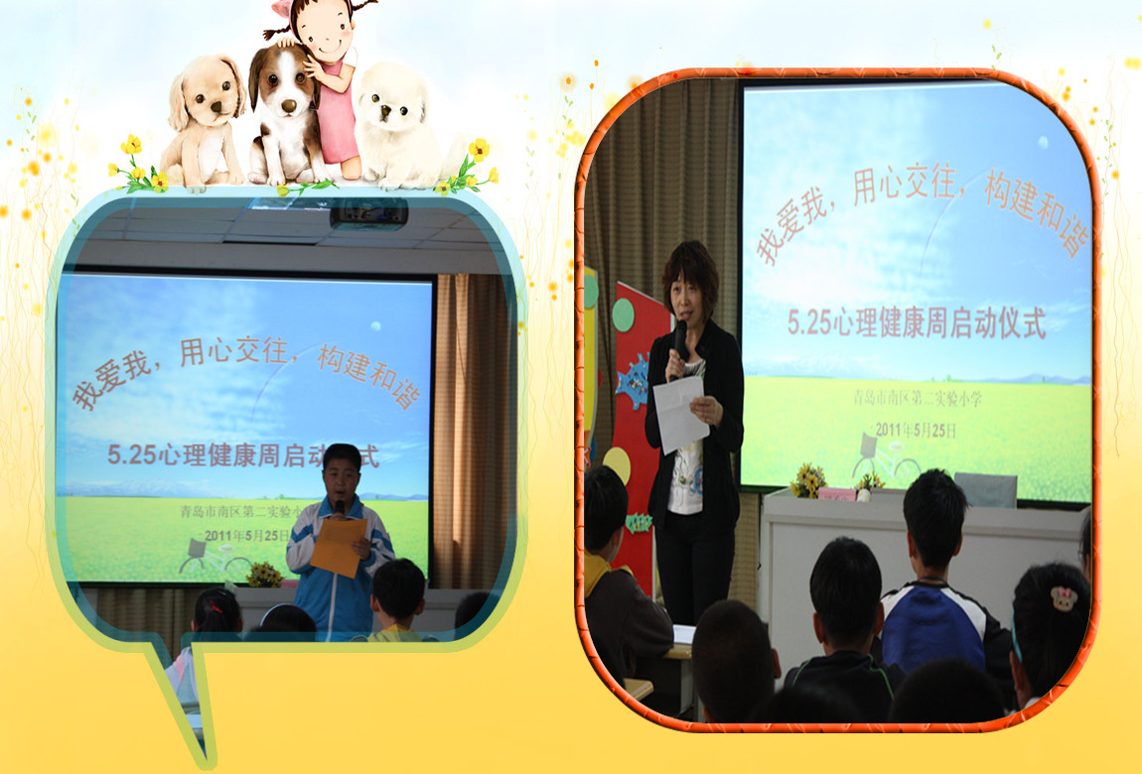
学生代表向全校师生发出倡议——“我爱我，用心交往，构建和谐校园”。
心理老师布置心理健康活动周的活动安排
学校的心理辅导老师向同学们宣布了本次活动的主要内容，比如：写十个喜欢自己的理由，画一张理想自我的自画像，看一部关于心灵成长的电影，唱一首（或听一首）积极向上的歌，每天看着镜子中的自己真诚的说：“我爱我”，各班根据学生不同的年龄特点，召开心理团队辅导活动等，号召全体师生一起向健康快乐出发，希望同学们能将和大家一起分享快乐，一起分担烦恼。
小学高年级的学生正处在青春发育初期，在这个时期，身体生长发育的各项指标呈直线上升。这是生理发育和心理发展的急剧变化时期，也是人生观和世界观逐步形成的重要时期，对它们一生的体格、行为、素质、性格和智能水平具有决定作用。这个时期，他们精力充沛，朝气蓬勃，积极向上，思想活跃，求知欲旺盛。但是，它们毕竟还不成熟，由于它们的身心发育在短期内经历了急剧的变化，有的同学因缺乏青春期卫生保健知识，缺乏必要的思想准备，而使心理状态失去平衡，出现了许多矛盾，产生了诸多问题。特别是对生殖器官的发育、性发育，尤其感到神奇莫测，于是就出现了情绪紧张、恐惧、焦虑和烦恼等，心理状态错综复杂。有些同学不能科学地对待这些问题，迷惑不解，不能自控，慢慢地背离了正确的道路，所以开展青春期健康教育是十分重要的，也是非常必需、及时的。市南区第二实验小学在心理健康活动周的启动仪式特邀国家二级心理咨询师刘倩老师向五、六年级的学生和部分家长进行了青春期心理健康教育讲座。
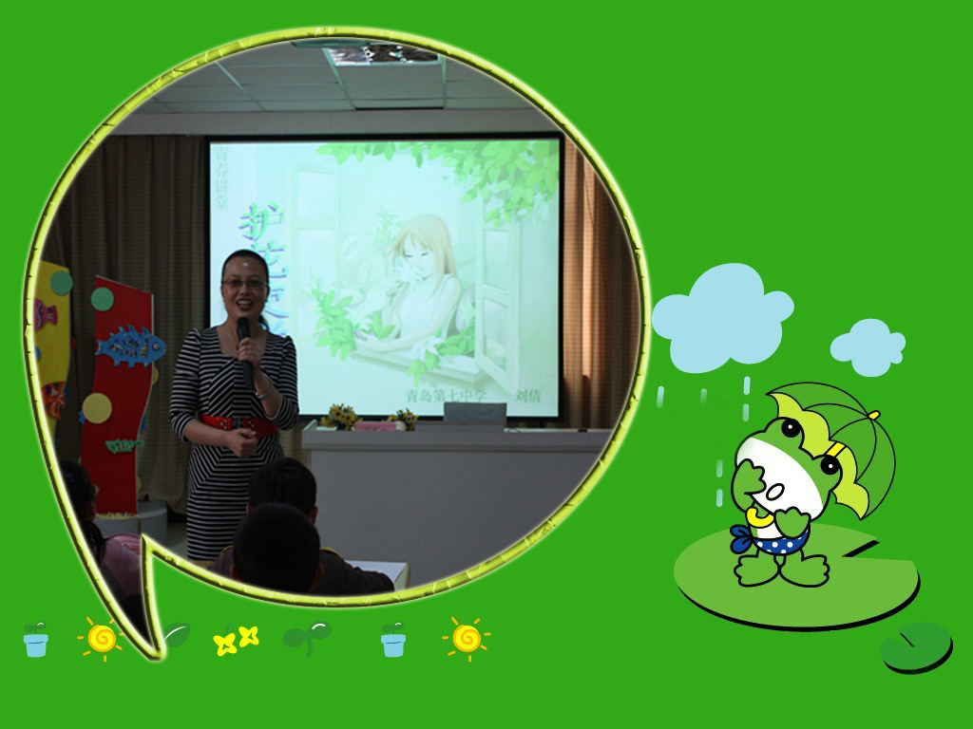
刘老师用形象的图片、生动的语言向大家讲解青春期的知识
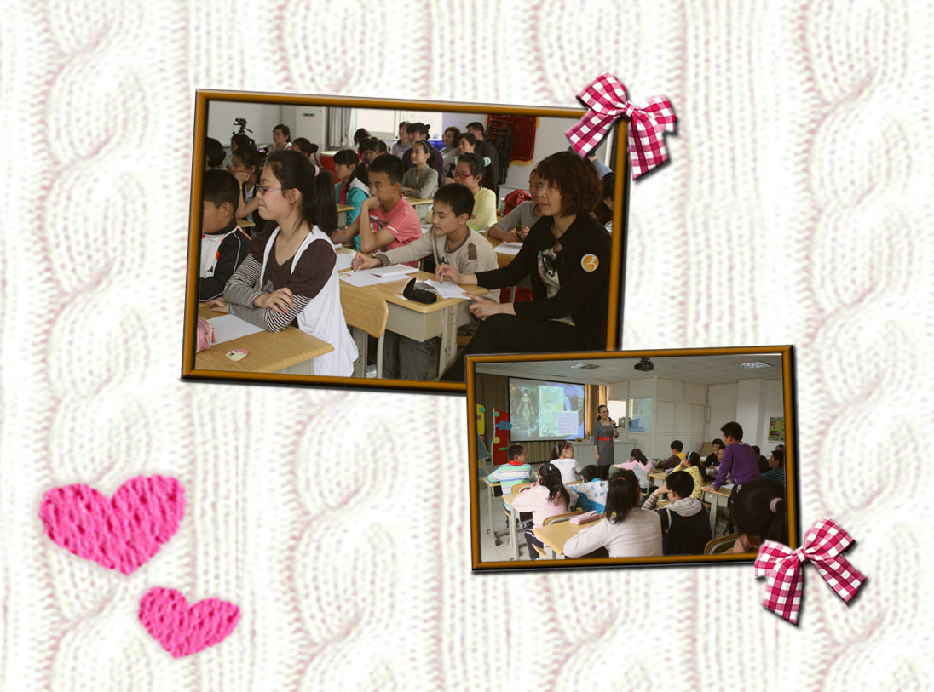
面对青春期的敏感话题，在刘老师的带动下，学生们踊跃参与
学校充分利用了红领巾广播站的作用，开展了“心之声”为主题内容的播诵，同时也将此项活动由学校延伸到了家庭，五六年级家长也参与其中，一起探讨如何与青春期孩子相处的问题。
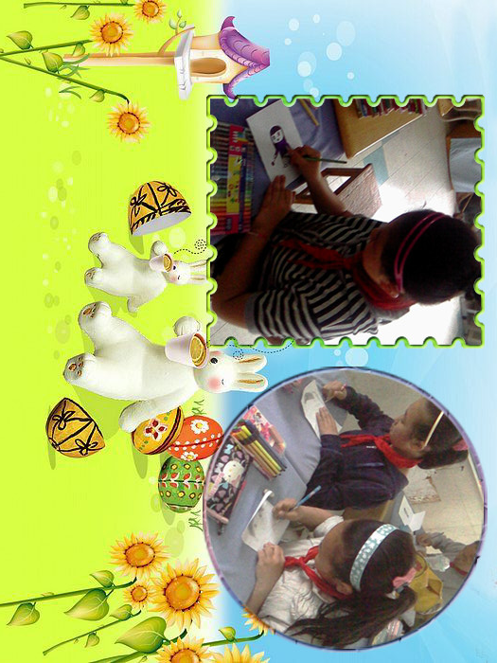
画一张理想自我的自画像
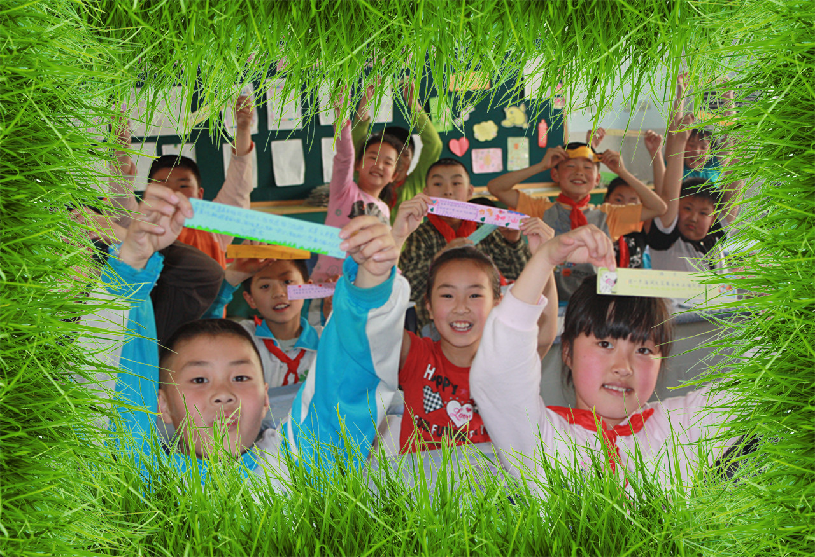
写出十个喜欢自己的理由，让学生们变的更自信
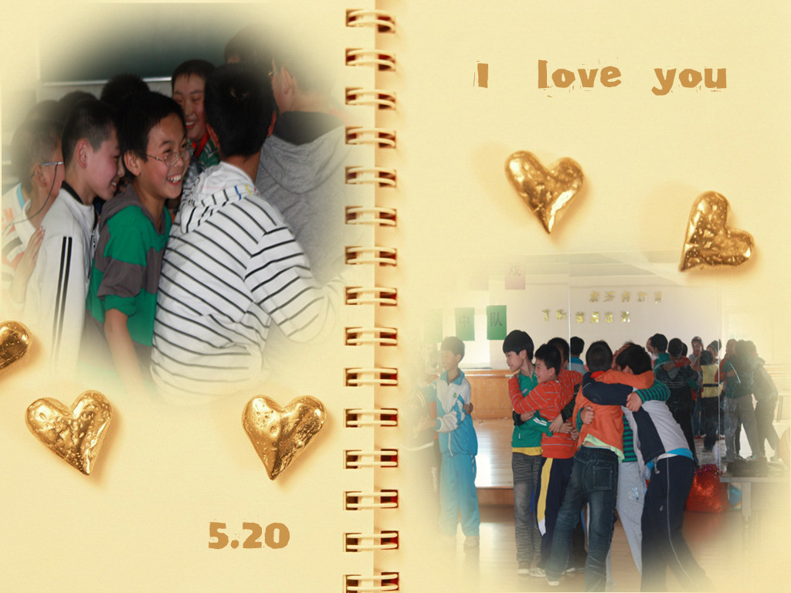
心理辅导班会拉近了师生之间的距离
我校利用班队会的时间对学生进行团体心理辅导。团体心理辅导是一种在团体情境中提供心理学帮助与指导的重要方式，它是通过团体内人际交互作用，促使个体在交往中通过观察、学习、体验，认识自我，探讨自我、接纳自我，调整和改善与他人的关系，学习新的态度和行为方式，以发展良好的生活适应的助人过程。我校部分班主任老师参加了前期心理班主任培训班的学习，在本次心理健康周的活动中，充分运用自己所学的知识展开了一系列团体活动。为学生创造了一种信任的、温暖的、支持的团体活动氛围，同学之间互相支持，集思广益，参与角色扮演游戏，或组队模拟完成工作等等，在团队活动中，同学们都有了不同的收获。
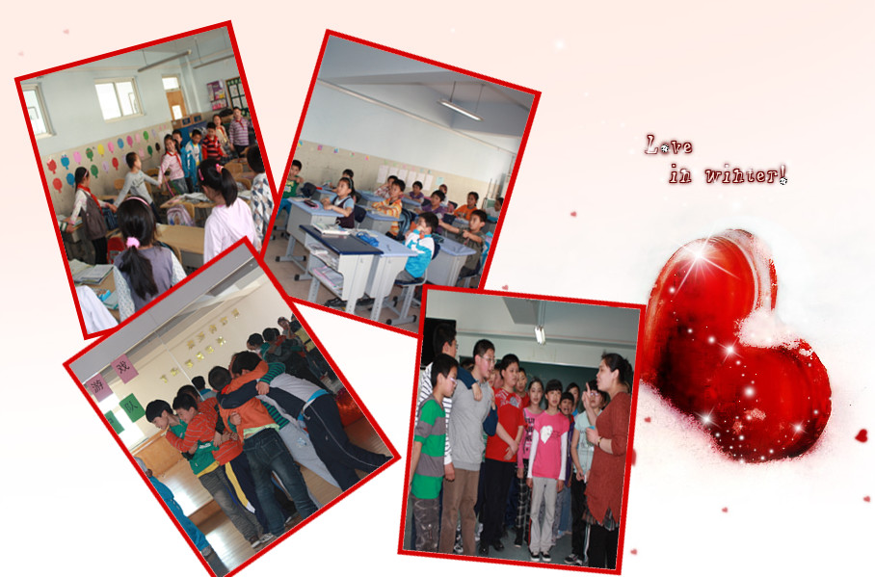
快乐就是绽放在孩子们脸上的花朵
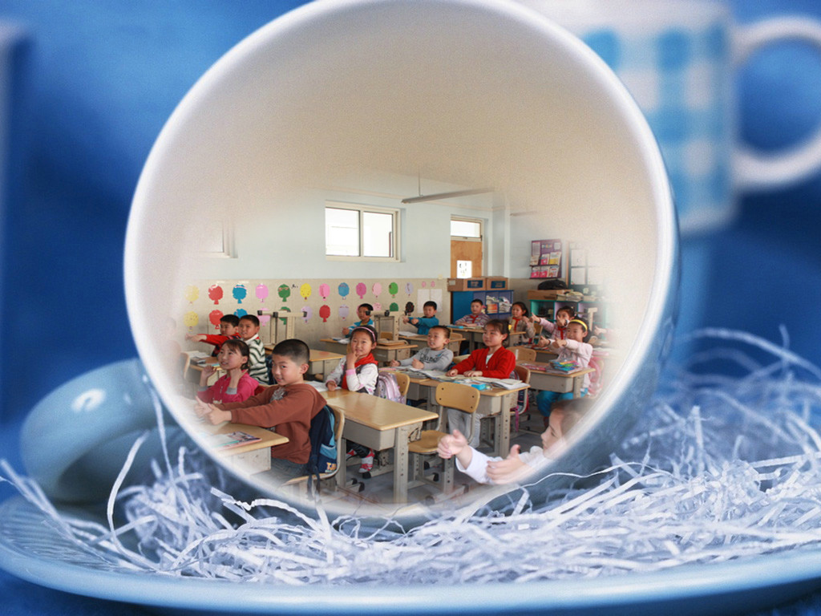
“我真的很不错！”提升了学生的自信心
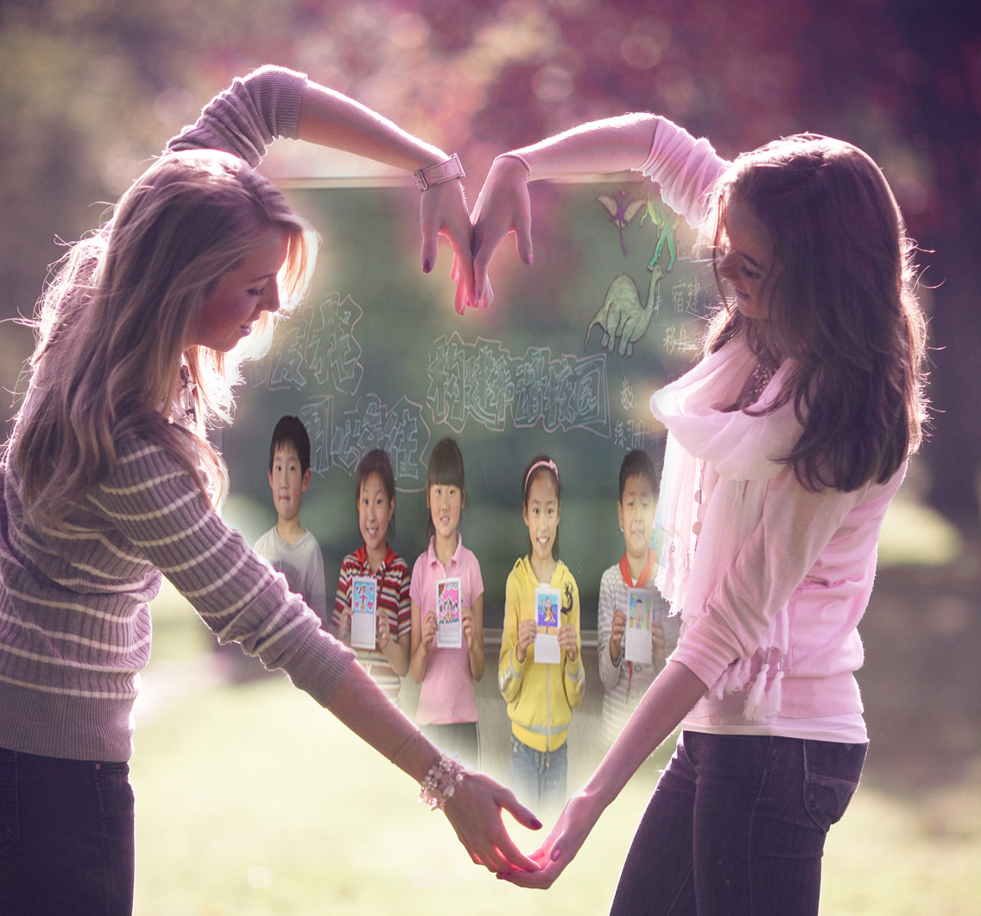
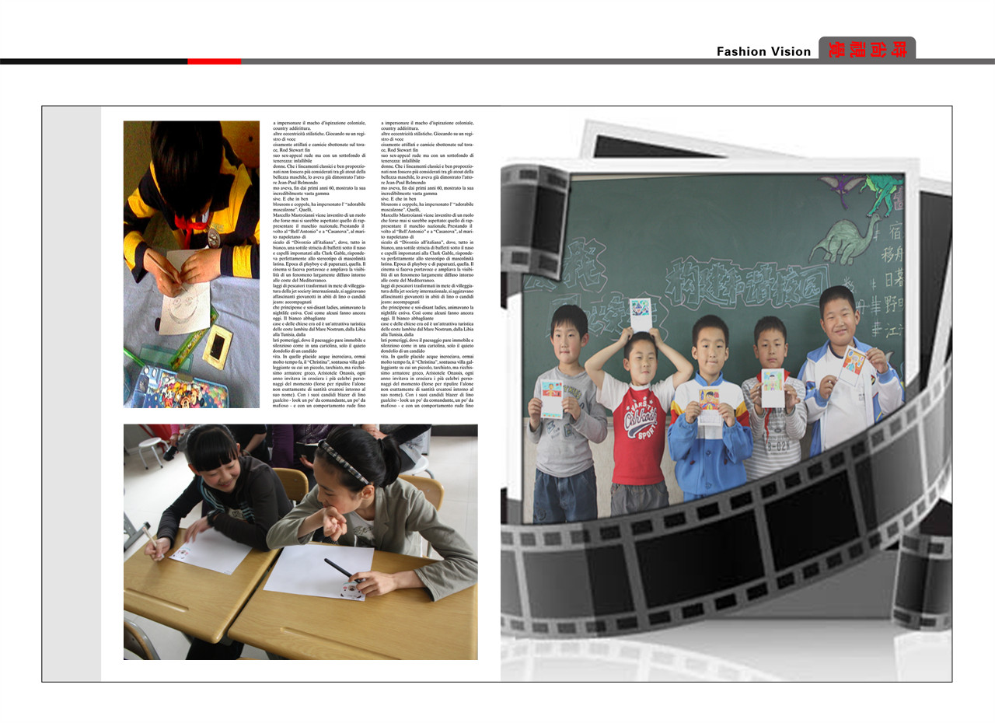
丰富多彩的班队活动让学生收获颇多
市南区第二实验小学从2009年成立了心理工作室，定期对教师和学生进行心理健康方面的指导。专家认为学校开展心理健康教育工作不是额外附加工作，是当前学校教育的必然需要，也是一项复杂、任重而道远的。今后学校还将在心理活动课、学生心理健康自我教育等方面通过专家引领争取更大突破。

